Plans de gestion des sites LIFE Elia

UG:UM230A - Circuit: 70.131: pylône 26 au 28
Nom complet de l’UG: PONDROME/MONCEAU-EN-ARDENNES 70KV LI

Action LIFE: Infrastructure de pâturage : 1 polygone(s) (0.38 ha)
Autres actions LIFE sous cette/ces portée(s): Fauche; Lisière; Verger

Commune(s): Beauraing

Triage(s) DNF concerné(s): VonÊChe (POCHET Anne - GSM: 0477 78 14 93)

Cantonnement(s) DNF concerné(s):BEAURAING (082/64.36.10)
Info actualisées sur Le portail environnement de Wallonie

Gestionnaire (+ Propriétaire):
ID | Gestionnaire | Propriétaires
MD_422 | MAE | D’Huart, Francois Regnier
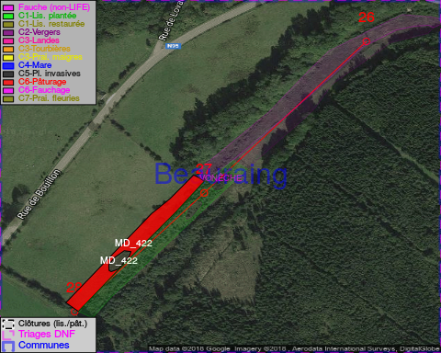

GESTION:

Une Mesure Agro-Environnementale est d’application sur cette parcelle, la gestion répond à une convention agréée par l’agent MAE. Pour retrouver l’agent MAE: site Natagriwal - 010/47 37 71

Objectif à long terme :

Maintien du pâturage en vertu de la convention de gestion d’origine (éventuellement adaptée par accord entre un responsable MAE et l’ingénieur de cantonnement).

Détail par portée
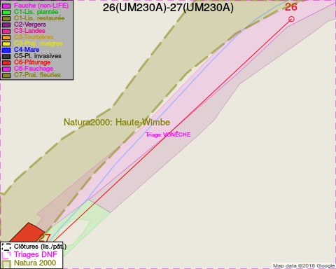
Adresse propriétaire:
- [MD_422] D'Huart, Francois Regnier: Rue Le Parc,Vn 10 Beauraing
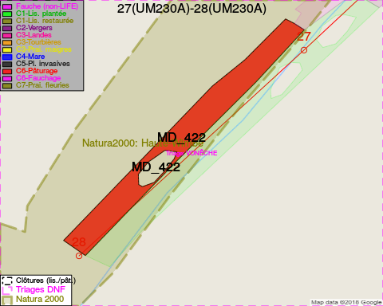
Adresse propriétaire:
- [MD_422] D'Huart, Francois Regnier: Rue Le Parc,Vn 10 Beauraing

Document réalisé le 08/05/2018

